MEGTUDHATJA, HOGY MIKÉNT DOLGOZHAT  
**3D MODELLEKKEL** A **WORDBEN**

A Word lehetővé teszi térhatású modellek beszúrását és kezelését, hogy minden szögből megtekinthesse azokat, és kiemeljen egy jellemzőt.

Ez a dokumentum bemutatja a térhatású modellek kezelésének alapjait.

A dokumentum második oldala egy példát mutat be egy térhatású modellt használó brosúrára.

A harmadik oldal utasításokat és tippeket tartalmaz térhatású modellek dokumentumokban történő használatára vonatkozóan.

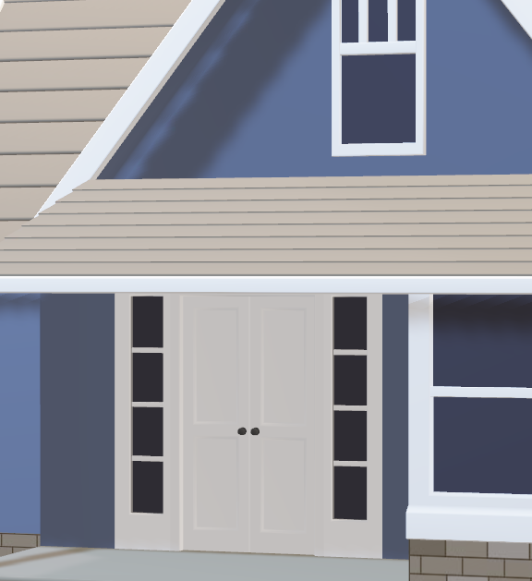0v

|  |  |  |
| --- | --- | --- |
| Lakóház  Ez lesz az első dolog, amit a potenciális vevők elolvasnak a lakásról. Használja ezt a területet a lakás kiváló jellemzőinek kiemelésére. Az ingatlan **adatai**Információk a hálószobákról  * Hálószobák száma (alsó szint): 1 * Hálószobák száma (fő szint): 2 * Nagy hálószoba a fő szinten  Információk a fürdőszobákról  * Fürdőszobák száma (teljes): 1 * Fürdőszobák száma (3/4): 1 * Fő fürdőszobák száma (teljes): 1 * Alsó fürdőszobák száma (3/4): 1 | Ez lesz a brosúra hátlapja a hajtogatás után. Ezen a területen felsorolhatja a lakás néhány más jellemzőjét, és arra ösztönözheti az olvasókat, hogy kinyissák a brosúrát!  További képeket is beszúrhat az ingatlanról. Kattintson a menüszalag Beszúrás lapján levő Kép gombra. Miután beszúrta a képet, jelölje ki, kattintson rá a jobb gombbal, majd válassza a Méret és pozíció > Szöveg körbefuttatása lehetőséget a legjobb megoldás kiválasztásához. Bemutatkozás  * Itt elhelyezhet egy listajeles felsorolást a szolgáltatásokról és az ügynökségével való együttműködés előnyeiről. * Ennek a leírásnak hatékonyan kell összegeznie, hogy milyen módon emelkedik ki a konkurencia közül.   Ezt a szövegstílust felhasználhatja egy ajánlóhoz vagy egy cselekvésre irányuló felkérésre (például „Lépjen velünk kapcsolatba még ma“).  Utca, házszám 2  Irányítószám, település  **Telefonszám:** 555 555 0125  **E-mail-cím:** valaki@example.com  **AZ ÖN EMBLÉMÁJA** |  |
| Ingatlan  címe  Rövid jelmondat az ingatlanról |

|  |  |  |  |
| --- | --- | --- | --- |
| Ezt a brosúrát az igényeinek megfelelően testre szabhatja. Bemutatja a térhatású modellek Wordben történő használatának alapjait.  Játsszon a fenti lakás térhatású modelljével, így mélyebb tudásra tehet szert. Tekintse meg a vörös színű Próbálja ki szöveget, ahol több funkciót is talál a gyakorláshoz.  Olyan stílusokat készítettünk, amelyek egy kattintással elérhetők, és a brosúrához igazodnak. A menüszalag Kezdőlap lapján keresse a Stílusok gyűjteményt.  Ha könnyedén testre szeretné szabni a brosúra megjelenését, a Tervezés lapon próbálja ki a Témák, a Színek és a Betűtípusok gyűjtemény lehetőségeit.  A brosúra **testreszabása**  Használja a Témák, a Színek és a Betűtípusok gyűjteményt a brosúra testreszabásához, és igazítsa hozzá az embléma színeit és a védjegyet. A menüszalag Beszúrás lapján kijelölheti a kívánt képet a fájlokból, vagy alakzatot is hozzáadhat.  Térhatású modellek **beillesztése** dokumentumokba  A térhatású modelleket ugyanúgy illesztheti be a fájljaiba, mint bármely más képet.  Próbálja ki: Helyezze a kurzort a bekezdés végére, és lépjen a menüszalag Beszúrás lapjára, válassza a Térhatású modellek, majd a Fájlból lehetőséget.  Térhatásúmodell-nézetek **használata**  Ha inkább a térhatású modell több beépített nézeteit szeretné használni, használhat egy Térhatásúmodell-nézetet is.  Próbálja ki: Jelölje ki a modellt, majd válassza a Térhatású modellek eszközei > Formátum lehetőséget, és válasszon a menüszalagon egy nézetet a Térhatásúmodell-nézetek közül. | A térhatású modell **felfedezése** A Word lehetővé teszi a térhatású modell beszúrás utáni kezelését. Forgassa el és döntse el úgy, hogy felülről láthassa vagy találjon egy érdekes jellemzőt.  Próbálja ki: Jelölje ki a modellt, és használja az objektum közepén lévő térhatású vezérlőt a forgatáshoz. Vegye észre, hogy miként láthatja az objektumot az összes szögből, akár alulról is!  Ugyanúgy, ahogyan a szokásos képek esetén, a kép sarkain lévő fogópontok húzásával nagyíthatja vagy kicsinyítheti a képet. | Térhatású modell **igazítása** A hagyományos képekhez hasonlóan a térhatású modelleket is húzással helyezheti el a lapon. Az Igazítás eszköz szintén segítséget nyújt az elhelyezésben.  **Próbálja ki:** Jelölje ki a modellt, majd válassza a Térhatású modellek eszközei > Formátum lehetőséget, és válassza a menüszalagon az Igazítás elemet az elhelyezési lehetőségekhez.  Ezt a szövegstílust felhasználva felhívhatja a figyelmet a fontos információkra. | |
| LakóházLakóház | | |
| Itt adhat hozzá feliratot, amely arra ösztönzi az olvasókat, hogy használják a térhatású funkciókat. | | |
| A pásztázás és nagyítás **használata** A pásztázással és nagyítással szabályozhatja, hogy a térhatású modell hogyan illeszkedjen a keretbe. Használja arra, hogy egy jellemzőre koncentráljon, illetve a modell kereten belüli áthelyezésére.  **Próbálja ki:** Jelölje ki a modellt, majd válassza a Térhatású modellek eszközei > Formátum lehetőséget, és válassza a menüszalagon a Pásztázás és nagyítás gombot. A kép jobb oldalán egy kis nagyítóval megadhatja, hogy a modell nagyobb vagy kisebb méretben jelenjen meg a kereten belül. Próbálja meg nagyítani, és tekintse meg egy jellemző további részleteit. Ezután kattintson, és húzza a modellt a kereten belül a kívánt helyre. | |  |